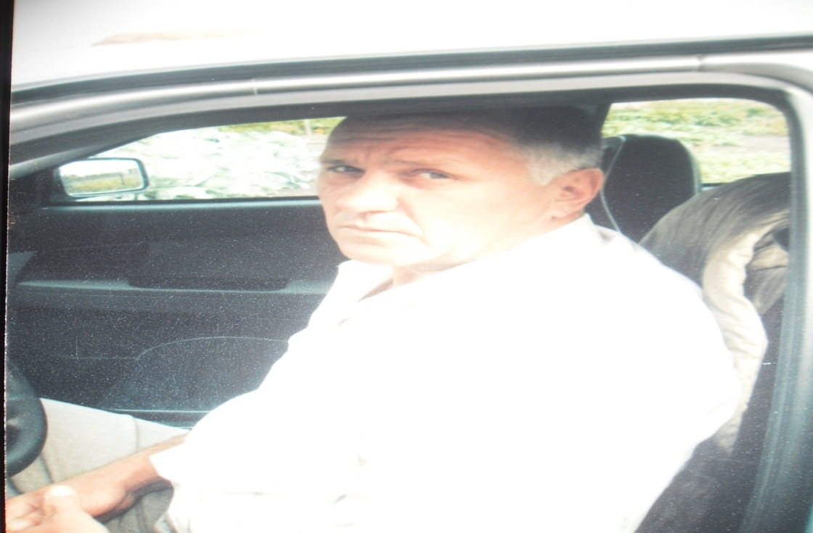
ДЕСЯТЧЕНКО СЕРГЕЙ ПЕТРОВИЧ

«Горячие точки» унесли жизни многих молодых ребят, которые были верны своему долгу перед Родиной и своей присяге.
15 февраля 1989 года последняя колонна советских войск была выведена из Афганистана.
Наша страна потеряла в этом военном конфликте более четырнадцати тысяч солдат и офицеров. Тысячи военнослужащих Советского Союза и России погибли в вооруженных конфликтах в других странах.
Война сломала жизнь многим молодым ребятам. Несмотря ни на что, они честно исполняли свой гражданский долг, оставались верными присяге до конца. «Горячие точки» показали, что наши парни достойны героизма отцов и дедов, победивших фашизм в годы Великой Отечественной войны.
Мы разделяем всю боль утраты с теми, кто потерял на этой войне своих близких, мужей, детей, погибших.
Мы отдаем дань уважения всем участникам тех событий.

Воевал в Афганистане и мой папа Десятченко Сергей Петрович. Родился он в 1965 году в деревне Николаевка Перелюбского района Саратовской области.
В 1972 году пошёл в 1 класс в Кучумбетовскую школу. С благодарностью и уважением вспоминает своих учителей, которые его учили: Рахматулин Марс Борисович, Ерёмин Александр Викторович, Альбаева Татьяна Михайловна, Невзорова Зоя Сергеевна.
После школы сразу поступил СПТУ-12,где получил профессию водителя.
1983 году призвали в Армию .Мой молодой папа - солдат ,где только не побывал. Сначала попал в Ташкент, потом Каршахи. Через две недели отправили Ханабад в учебку, где пробыл недолго. Обучали их многому ,что должно пригодиться солдату. После учебки вместе с товарищами добровольцем отправился в Афганистан.
В Афганистане прослужил 22 месяца. С трепетом вспоминает своих армейских друзей: Валера Городков, Фёдор Швецов и многих других…
Наши воины выполняли благородную и гуманную миссию: помогали установить мир и порядок на многострадальной земле нашего южного соседа, спасти его народ от нищеты и бесправия.
Они достойно, как подобает воинам великой страны, выполнили свой долг, проявили беззаветную верность присяге, образцы храбрости и воинской доблести, которые сродни подвигам их дедов, отцов и старших братьев в годы Великой Отечественной войны.
Не могли наши ребята вести себя иначе. Ведь они воспитаны на образцах героизма солдат и офицеров победоносной войны с гитлеровским фашизмом.
Мы, ныне живущие, россияне, пожилые и молодые, обязаны сердцем и разумом всё осознать, помнить и передать потомкам.
Сейчас у нас с папой большая и дружная семья. У него красавица жена ,два взрослых сына и я – дочь Алена.

